O INSTITUTO FEDERAL DE EDUCAÇÃO, CIÊNCIA E TECNOLOGIA DE MINAS GERAIS

FILIPE SOARES FERNANDES,

MARCO ANTÔNIO GOMES

**TRABALHO DE ELETRÔNICA II:**

PONTE H COM MOSFET-ESTEIRA E LIXADEIRA

BAMBUÍ

2017

**Sumário**

1_ Introdução

2_Motivação

3_Materiais utilizados

4_Desenvolvimento

5_Conclusão

6_Bibliografia

**1_INTRODUÇÃO**

Ponte H é um termo utilizado para nomear um circuito utilizando chaves que pode modificar dependendo da posição das chaves o sentido de rotação de um motor, o qual é normalmente mais utilizado.

Figura 1- Representação de uma ponte H

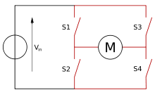

Como pode-se observar na imagem 1, nota-se que o nome deste tipo de circuito é dado pelo formato que ele possui, e seu funcionamento se dá de acordo com a imagem da figura 2.

Imagem 2 a e b- Fechamento das chaves na ponte H

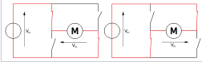.

Temos na figura 2.a o sentido da corrente determinado, quando a chave s1 e a chave s4 estão fechadas, como pode-se ver na imagem, o motor gira no sentido horário, com queda de tensão no sentido anti-horário. Já na figura 2.b, as chaves s2 e s3 estão fechadas e o sentido de rotação é anti-horário e a queda de tensão no sentido horário. Logo, dependendo da maneira se as chaves são posicionadas é possível de selecionar o sentido de rotação do motor.

Uma maneira proposta pelo prof.Caleb em uma aula de laboratório, foi a utilização de mosfets e Jfets no lugar das chaves, para assim conseguir controlar o sentido de rotação do motor.

**Mosfet canal N**

MOSFET é um transistor de efeito de Campo de Óxido de Metal Semicondutor.

Figura 1: estrutura simplificada do Mosfet;

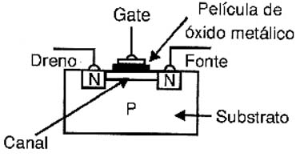

Uma fina película de óxido de metal isola a região de comporta da região do canal que liga o dreno à fonte. Dependendo da polaridade dos materiais semicondutores podemos ter MOSFET de canais N ou P, conforme a figura 2.

Figura 2: Tipos de MOSFET;



Para usar o transistor de efeito de campo de canal N o circuito básico é mostrado na figura 3.

Figura 3: configuração básica e características do mosfet canal n;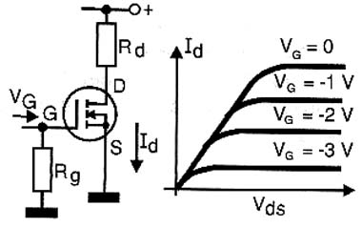

Com uma tensão nula de comporta a corrente de dreno tem um valor que depende da tensão de alimentação até o ponto de saturação. Para cortar a corrente de dreno a comporta deve ficar negativa em relação a tensão de fonte. Tanto mais negativa ela fica menor é a corrente que pode fluir entre o dreno e a fonte conforme mostra o gráfico junto à figura. Observe que estas curvas são bastante semelhantes as obtidas com válvulas (principalmente os tipos pêntodo) e que polarizando o componente na sua região linear ele se torna um excelente amplificador de sinais.

**Mosfet canal P**

Os MOSFETs de canal P também são dispositivos que tem uma estrutura no modo de enriquecimento.

Figura 4: MOSFET canal P

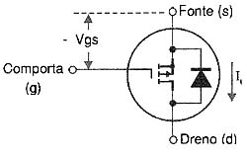

Uma tensão entre a comporta (gate) e a fonte (source) leva o dispositivo a conduzir a corrente entre a fonte (source) e o dreno (drain).

As diferenças em relação aos dispositivos de canal N estão justamente na polaridade da tensão que deve ser aplicada à comporta e no sentido da corrente que circula através do dispositivo.

Como no caso de transistores bipolares NPN e PNP, podemos dizer que os MOSFETs de Canal N e de Canal P são "complementares".

**Ponte H com Mosfet’s**

A figura 3, nos representa o esquema de uma ponte H utilizando Mosfet’s.

Figura 3- Ponte H, com Mosfet’s e Jfet’s

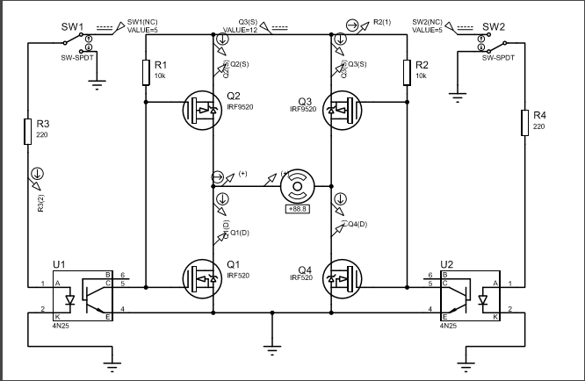

A figura 3 representada cima representa o circuito simulado no proteus.

Existem duas chaves no circuito, Sw1 e Sw2. Estas representam a introdução de duas fontes de 5V no circuito. Quando Sw1 está ligada e Sw2 está desligada, temos uma tensão de 12 volts no Q2. Como este possui uma tensão no gate, surge uma corrente no dreno, está corrente percorre o caminho até o motor, passando por ele e depois saindo pelo Q2 e assim indo para o terra. Está corrente ao circular neste sentido, faz com que o motor gire no sentido horário. A corrente que sai de Q2 não desce para o Q1, devido a este não possuir uma tensão suficiente no gate, logo não a fluxo de corrente pelo dreno, o mesmo ocorre com o Q3.

Imagem 4 – Chave Sw1 ligado e Sw2 desligado, sentido da corrente



Ligando Sw2 e desligando Sw1, surge uma tensão no gate do M Q3, com isso a tensão de 12V é aplicada no gate e surge assim uma corrente no dreno. Está corrente passa pelo motor, devido ao fluxo de corrente ser contrário ao primeiro estágio citado, o motor rodará em um sentido diferente, ou seja, o sentido anti-horário. A corrente após sair do motor passa por Q1 que também possui uma tensão no gate, assim possibilitando uma passagem de corrente pelo dreno e depois para o terra.

Imagem 5 – Chave Sw2 ligado e Sw1 desligado, sentido da corrente

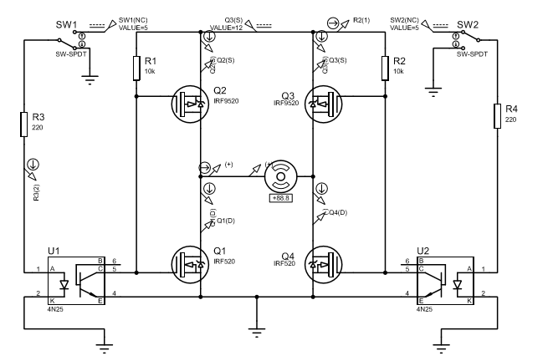

Com as duas chaves no mesmo sentido, sejam estas desligadas ou ligadas, notamos que o motor não gira devido ao fato que não há uma diferença de potencial que permita aos Mosfet’s possuírem uma tensão no gate, para permitir assim o fluxo de elétrons através do dreno.

O opto-isolador(4N25) é utilizado para minimizar a entrada de ruídos no circuito ou a variação de tensão que possa ocorrer. Como a transmissão de sinal ocorre por meio de uma luz, esta consegue isolar o circuito de qualquer ruído.

**Modulação PWN**

A modulação PWN é utilizada para se ter um controle na velocidade de motores CC. Controlando-se a largura do pulso gerado, é possível controlar a velocidade de rotação do motor. Isto é feito comparando dois sinais de tensão, um sinal de baixa frequência (referência) e outro de alta frequência (portadora), resultando em sinal alternado com frequência fixa e largura de pulso variável.

**2_Motivação**

O motivo de termos feito este trabalho, foi devido à como achamos inteligente a utilização de Mosfet’s em vez de chaves para mudarmos a direção de rotação de um motor. Dessa maneira foi possível inverter o sentido de rotação do motor utilizando apenas duas chaves, além de aplicarmos os conceitos obtidos em sala neste trabalho.

**3_Matériais utilizados**

Software de Simulação Proteus;

2-MOSFET IRF 9530 de canal P;(Foi utilizado esse mosfet pois, não encontramos o 9520 para compra. Através do data sheet buscamos um que seria semelhante).

2-MOSFET IRF 630 de canal N; ;(Foi utilizado esse mosfet pois, não encontramos o 520 para compra. Através do data sheet buscamos um que seria semelhante).

2- Isolador ótico 4N25;

2- Leds vermelhos;

2- Resistores de 10KΩ;

2-Resistore de 220Ω;

Arduíno;

Cabos para conexão dos componentes;

Placa fenolíte 10x15cm;

1-Chaves de três posições;

1-Potênciometro de 100KΩ;

Pregos;

Parafusos;

Lixa;

Motor de impressora;

Madeira MDF;

Cano de PVC;

Estanho;

Ferro de Solda;

Ácido para corrosão da placa;

Bombril;

Papel fotográfico;

Auto CAD;

Serra Tico Tico;

Multímetro;

2 Rolamentos;

Haste de ferro com espiral para colocar parafuso (utilizado como segundo eixo).

**4_Desenvolvimento**

Figura 4- Ponte H com Mosfet’s e arduíno

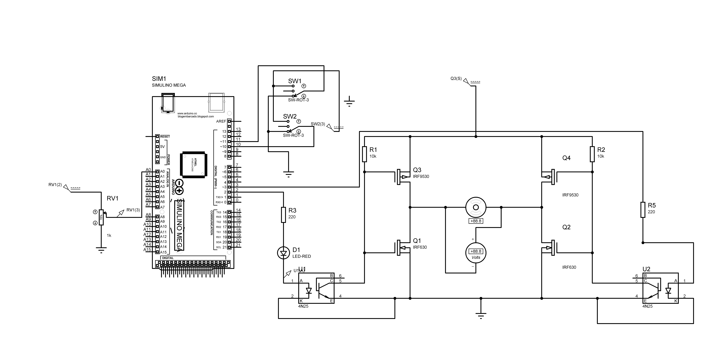

A figura 4 representa a simulação feita da esteira no proteus. Está esteira/lixadeira utiliza os conceitos apresentado na introdução deste relatório, qual é o sentido da corrente e com os Mosfet’s funcionam. A inserção do arduíno ocorreu devido ao comentário do prof.Caleb, sobre controlarmos a velocidade de movimento desta esteira/lixadeira.

O potenciômetro recebe uma tensão de 5V, este potenciômetro irá controlar a velocidade com que a esteira/lixadeira irá se movimentar. O arduíno possuí uma programação feita para operar este circuito, já que é também necessário saber quais saídas/portas irão operar, já que possui também entradas/saídas analógicas e digitais.

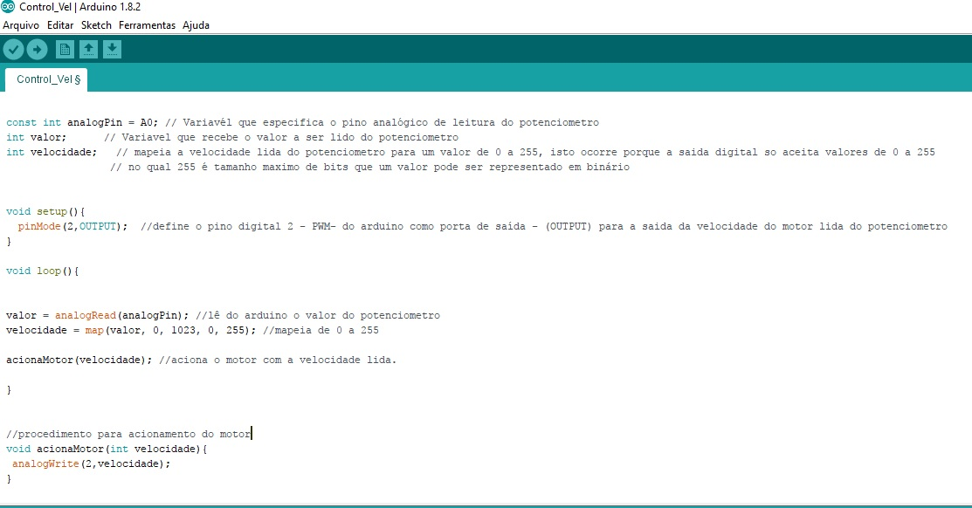Imagem 5- Programação arduíno

Como podemos observar nos comentários feitos no programa, o potenciômetro vai em uma porta analógica no arduíno. É necessário também pegar a posição em que o cursor do potenciômetro está, para determinar o nível de tensão da sua saída. Existe uma variável para guardar a velocidade lida pelo potenciômetro, como o potenciômetro está alimentado com uma tensão de 5V, o arduíno pega está tensão e a converte para um intervalo de 0 a 255 bits. Sendo que 0 bits é sem tensão e 255 bits são os 5V.

Na função setup definimos os pinos de saídas do arduíno. Nas outras funções lemos o valor fornecido pelo potenciômetro e acionamos o motor. Este código do arduíno é bem simples e de fácil compreensão.

Sendo este código carregado no arduíno para assim conseguimos fazer a esteira/lixadeira entrar em funcionamento.

Uma coisa que foi modificado no projeto em relação a simulação, é que utilizamos apenas uma chave para ligar e fazer a inversão do motor. Como está chave possui três estágios, optamos pela utilização desta, além de ficar mais apresentável.

Figura 6- Potenciômetro e chave liga/muda sentido de rotação

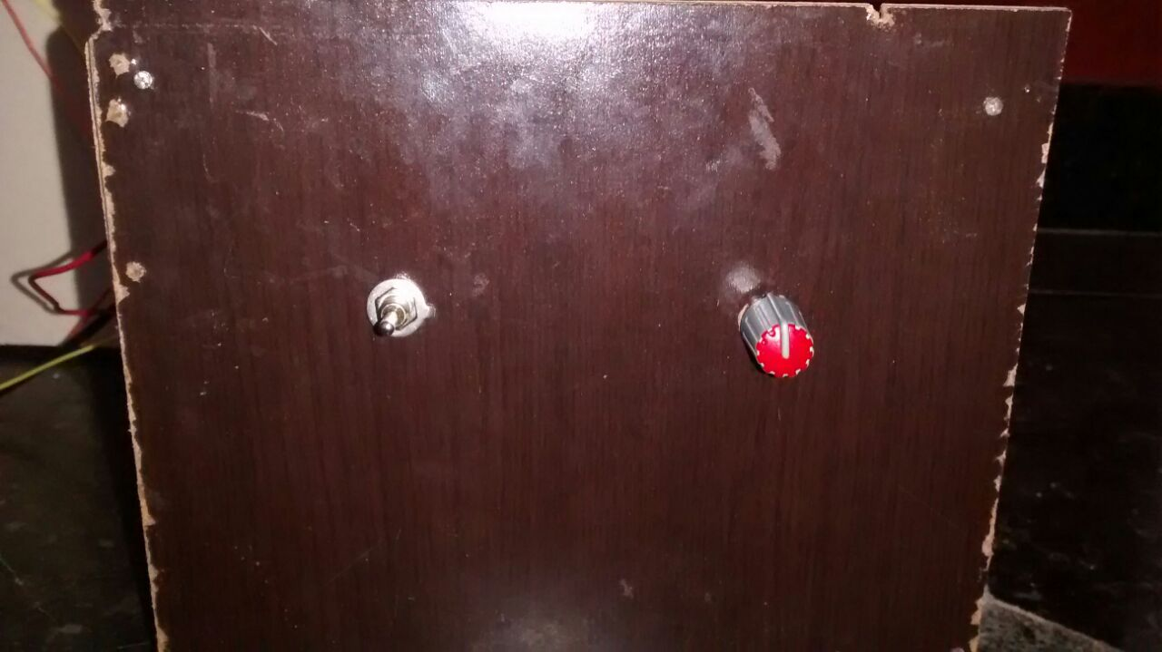

Como podemos ver na imagem 6, utilizamos apenas uma chave.

Depois de montado o circuito no Proteus, foi feita a montagem deste circuito na protoboard. Pois queríamos verificar se o trabalho estava funcionando antes de soldarmos os componentes.

Montagem Protoboard

Figuras 7- Montagem na Protoboard(a, b e c)

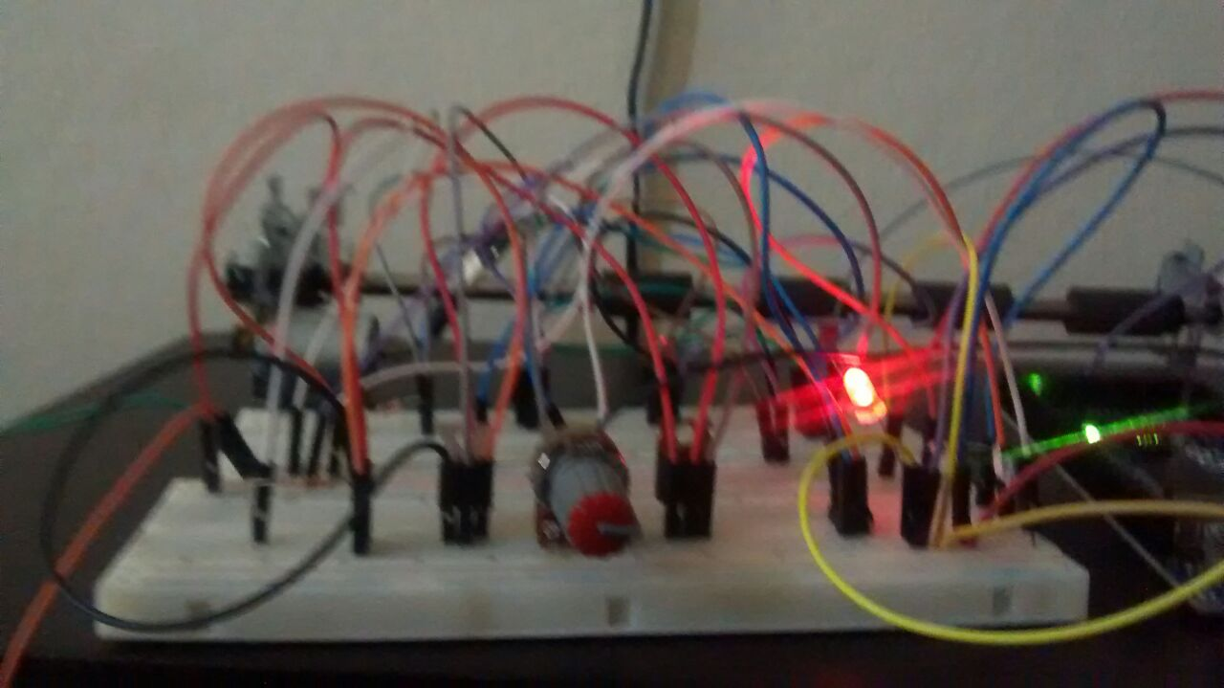

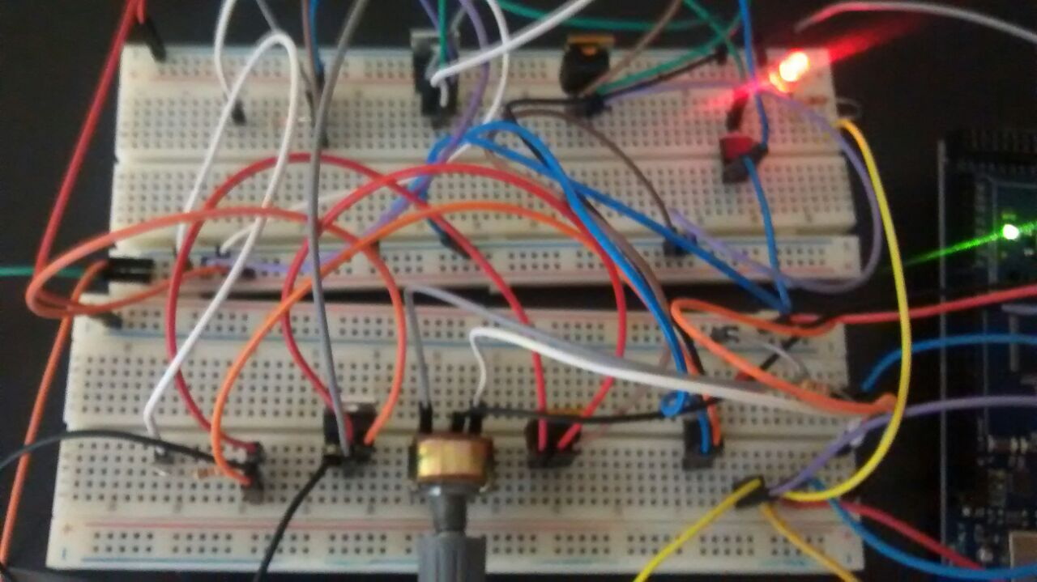

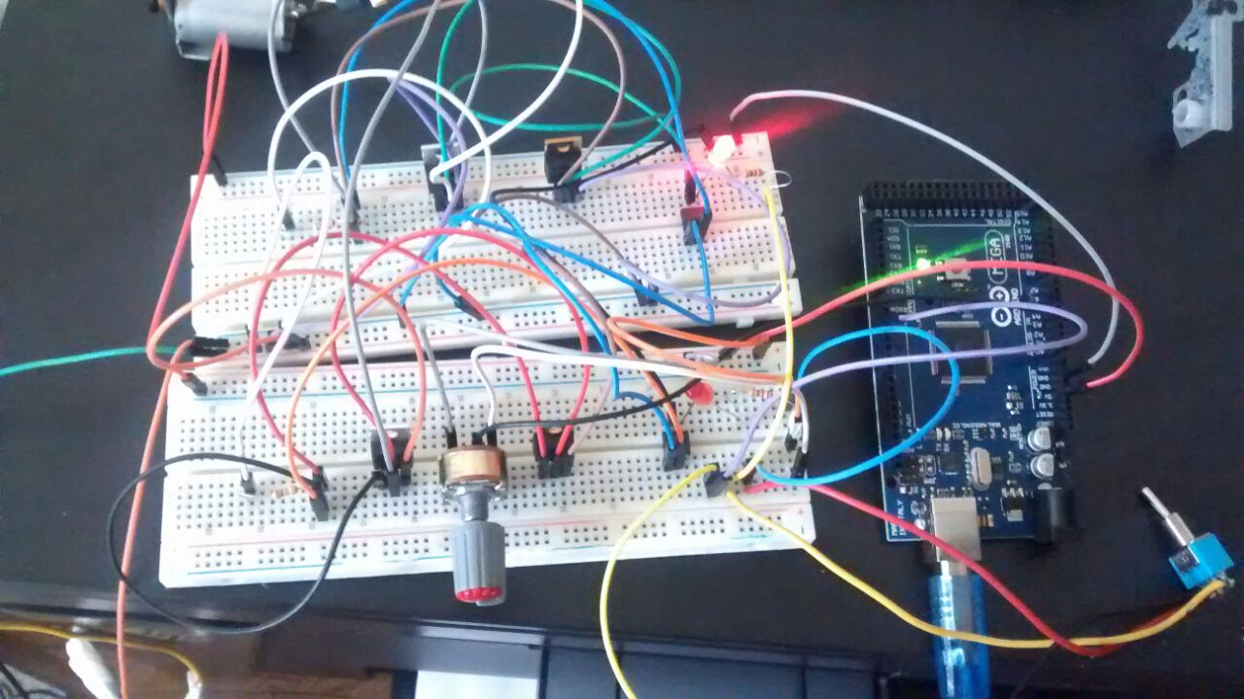

Está montagem na protoboard foi necessária, pois foi nela que constatamos um erro que não acontecia na simulação. Na figura 4, nota-se que o terra do arduíno é o mesmo da ponte H, é possível observar que na simulação não ocorre nenhum erro. Mas, ao montarmos na protoboard esse mesmo circuito notamos que a ponte H não funcionava. Fomos buscar o porquê na internet e contatamos que deveríamos fazer um terra específico para a protboard.

Como o terra era o mesmo da ponte H, o acoplador ótico, não conseguia isolar o circuito, deixando haver uma grande variação de tensão no circuito, já que o potência era o mesmo. Desta maneira refizemos a simulação no proteus, para depois gerar a impressão. Na figura é possível ver o led aceso, pois este indica o funcionamento do motor. Na figura 4 existem dois leds, cada um representando um sentido de rotação do motor.

Figura 8- Correção da Ponte H no proteus, separação dos terras

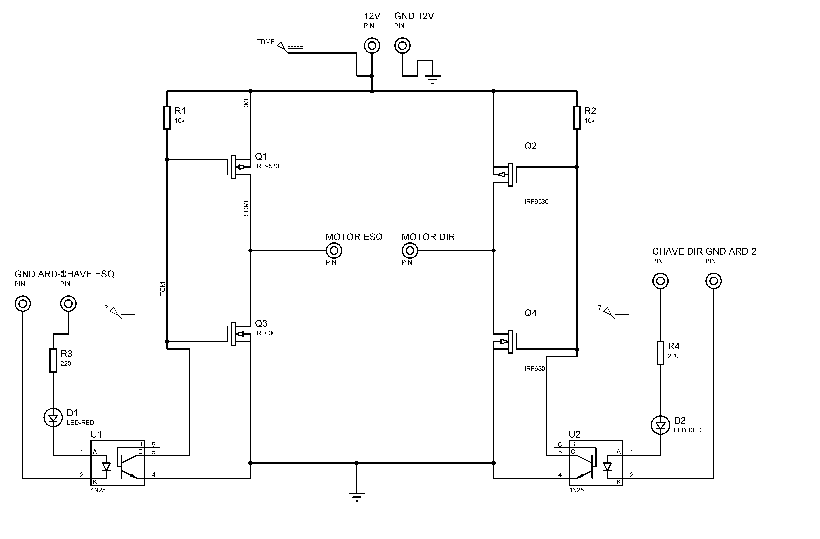

A figura 8 não possui o arduíno, pois está já representa o modelo do qual iriamos criar o PCB para impressão. Nota-se que o terra do arduíno e da ponte H, não são os mesmos agora. Deve-se sempre fazer a montagem do circuito para depois fazer a solda dos componentes. Mesmo o proteus sendo um programa que tenta se aproximar o máximo ao real, é importante saber que na teoria as coisas são muito mais fáceis de mexer, já na prática sempre temos vários fatores que podem comprometer a prática.

PCB

Depois de feita todas as verificações, foi feito o PCB para impressão das trilhas para corrosão da placa.

Figura 9 – PCB Ponte H/componentes

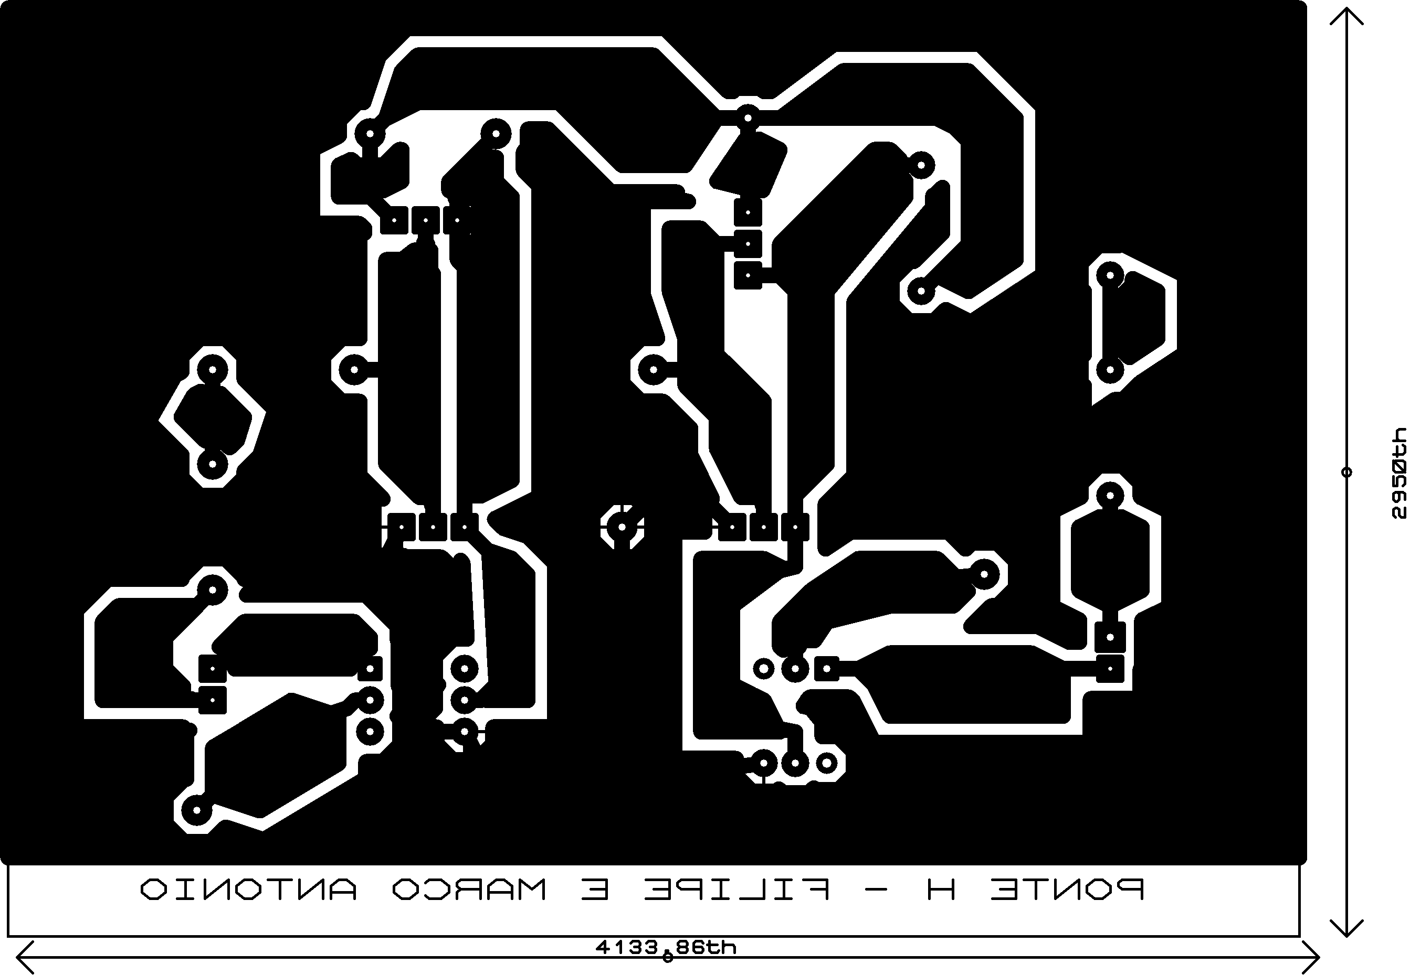

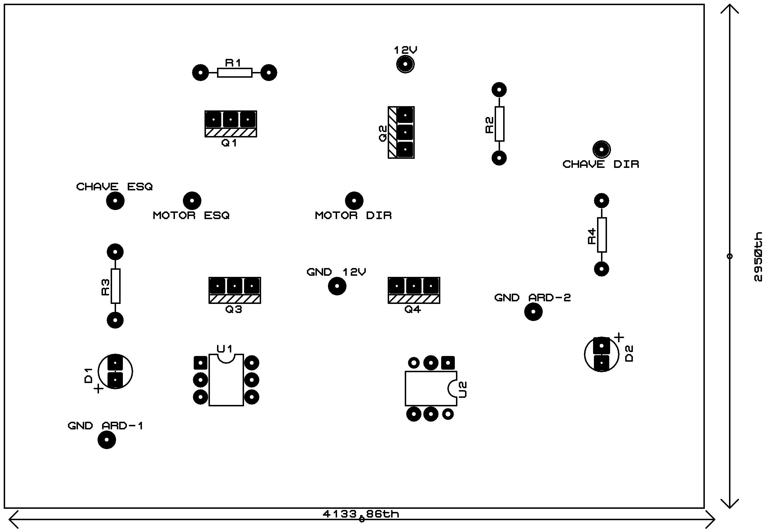

Figura 10-Placa em 3D 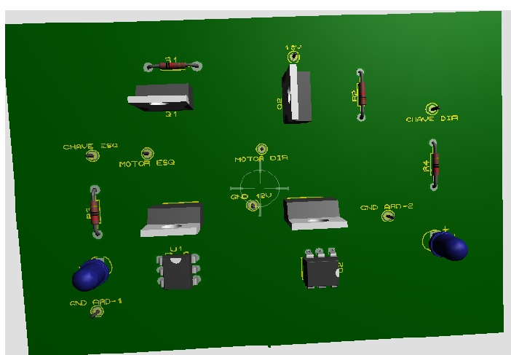

Figura 11- Trilhas placa 3D

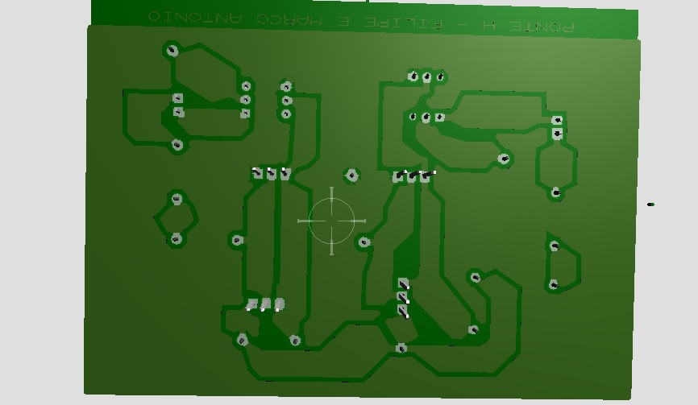

O PCB figura 9, nos fornece as trilhas e os locais de solda de cada componente. Essa malha maior é o GND da Ponte H. Este PCB foi impresso, preso a uma placa de fenolite, presa com fita crepe. Antes de grudar o papel a placa é necessário limpa-la, já que pode haver gordura da mão ou até poeira presa a ela. O que dificultaria a passagem da tinta para a placa. Este papel foi aquecido com ferro por um período de 15 minutos, quando foi possível observar a passagem da tinta para a placa iniciamos o processo de corrosão.

Esquecemos de tirar fotos do processo de corrosão, mas, como já havíamos executado este processo em um outro trabalho, este foi rápido e deu certo de primeira. Esperamos mais ou menos uns 30 minutos no ácido.

Confecção da esteira

Para confeccionar a esteira geramos um projeto no auto cad, para esta ser montada na marcenaria do IF-Bambuí. O pedido foi realizado pelo prof.Caleb mas, está confecção não aconteceu e o grupo foi obrigado a montar a esteira/lixadeira. A imagem do projeto está como anexo 1, no final deste trabalho.

Reunimos na sexta (9/06/2017) e no sábado (10/06/2017) no laboratório do lado esquerdo ao laboratório de eletrônica para cortarmos a madeira e montarmos a maquete de acordo com o projeto.

Figura 11 – Esteira/lixadeira

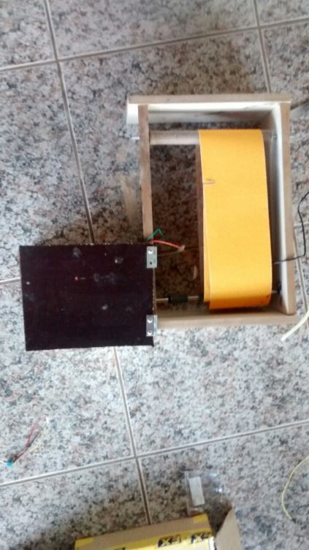

A figura 11 mostra a esteira/lixadeira finalizada. Está possui dois eixos, um sendo o motor, e o outro é um cano de PVC que possui rolamento em seu interior e no centro destes rolamentos existe uma barra de ferro. Quando o motor roda, a lixa que está em cima é movimentada e está gira o cano, como os rolamentos estão presos ao cano, seu eixo se movimenta ao redor da barra de ferro, no sentido que o motor estiver rodando. O cano foi lixado de modo, que o rolamento ficasse com um pouco para fora, de modo a diminuir o atrito com a parede da esteira/lixadeira. Nota-se que existe uma casinha do lado da esteira, está casinha é onde o circuito montado e o motor da esteira irão ficar. Está casinha possui uma tampa, para proteger o circuito e o motor.

Todas as peças de madeira foram parafusadas, foi feito um furo menor com uma broca de circunferência menor que os parafusos, para depois estes serem inseridos. Estas peças de madeira foram cortadas com a serra tico tico.

Figura 12 – Casinha com motor

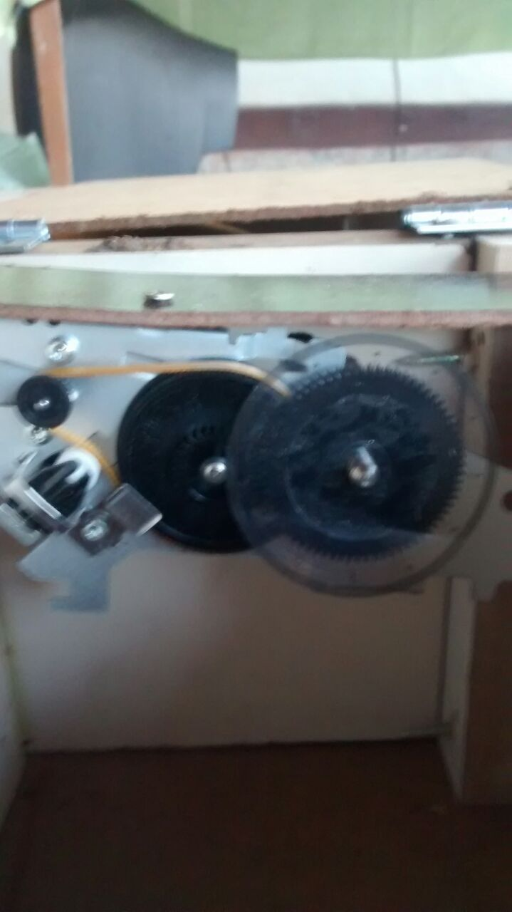

Figura 13- Casinha com o circuito dentro

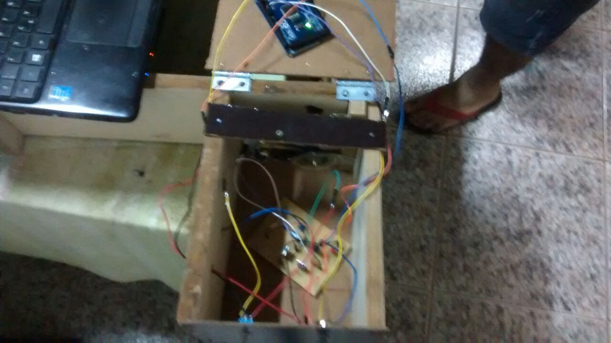

Solda dos componentes na placa

Depois de corroída a placa, o lugar das pernas dos componentes foi furado e depois todos os componentes foram soldados. O auxílio da localização de cada componente se deu por causa do 3D da figura 10. O grupo também esqueceu de tirar fotos da solda dos componentes.

Finalização da esteira/lixadeira

Como observado na figura 6, apenas foi deixado de fora da casinha onde está a placa do circuito, o potenciômetro e a chave de mudança de direção. Deste modo é possível ver apenas a esteira/lixadeira, deixando o trabalho mais limpo visualmente.

Figura 14- Esteira/Lixadeira Finalizada

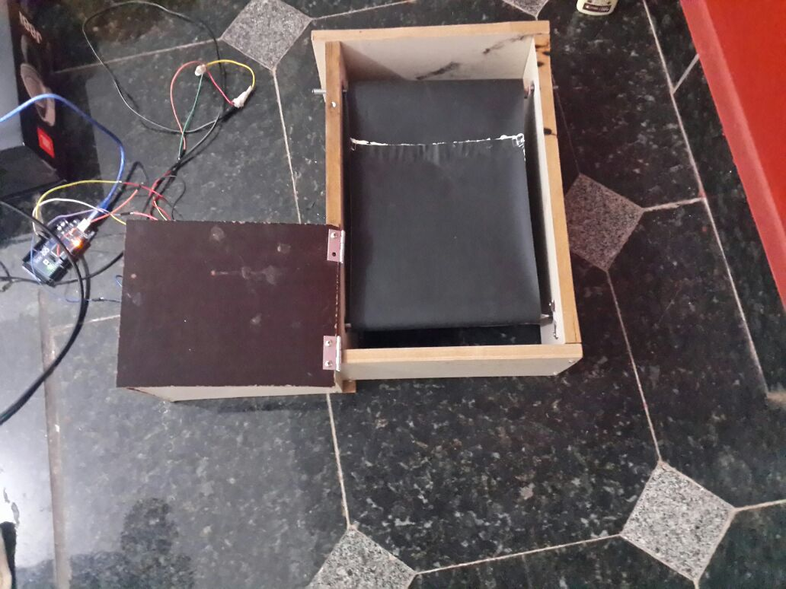

Como podemos observar na figura 14, a lixa utilizada é uma lixa d’agua 3M. Está é uma lixa fina de fácil maleabilidade, permitindo assim que está se encaixe com mais facilidade sobre os eixos. O ruim de desta lixa, é que ela é vendida apenas em folhas de 23cm, por isso iremos utilizar 6 folhas desta lixa.

A união destas folhas, foi feita com cola madeira. A parti da lixa ficará para cima e a parte lisa, ficará ao redor dos eixos, ou seja, para baixo.

Figura 15- Colando as Lixas

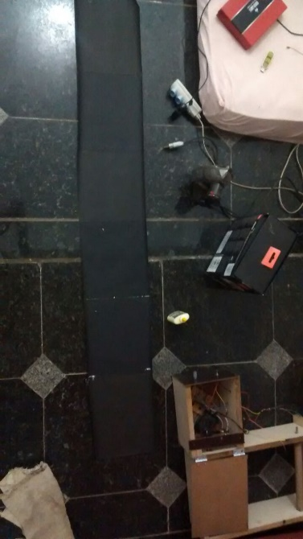

Depois de colocada a lixa sobre os rolamentos, a esteira/lixadeira está pronta, para funcionamento. Foi efetuado a gravação de um vídeo do primeiro funcionamento da esteira. Este vídeo será apresentado no dia da apresentação deste trabalho.

Tabela 1 – Valores de tensão e corrente no motor

|  |  |  |
| --- | --- | --- |
|  | Valor Medido | Valor Simulado |
| Tensão(V) | 11,6V | 11,5V |
| Corrente(A) | 0,6A | 0,48A |

Nota-se que os valores obtidos não foram iguais, mas, os valores medidos estão bem próximos dos valores simulados.

**5_Conclusão**

A ponte H é muita utilizada para controlar o sentido dos motores, neste trabalho utilizamos aplicação de mosfet’s em vez de chaves na inversão do sentido de rotação do motor. Optamos por este trabalho, pois estávamos estudando estes componentes na matéria de eletrônica 2, como também ficamos impressionados na prática com a possibilidade de utilização deste componente.

Em primeira instância houve um problema na hora de comprar os componentes pois, como tivemos uma prática já utilizando Mosfet’s para controle do motor, utilizávamos 4 mosfet’s, dois 9520 e dois 520. Na loja eletrodex, não havia disponibilidade destes componentes, por isso foi necessário consultar o data sheet destes e verificar um mosfet que se assemelhasse a estes. Através desta consulta, obtivemos os mosfet’s utilizados neste trabalho, que podem ser consultados no item materiais gastos.

A introdução do arduíno e do controle de velocidades, aconteceu devido a um pedido realizado pelo professor Caleb. É necessário entender que existe uma programação feita no arduíno para o controle da velocidade do motor. A modulação PWM é utilizada neste trabalho, onde esse controla a largura do pulso da tensão. Já o potenciômetro é alimentado com uma tensão de 5V, o arduíno lê está tensão e a transforma em uma escala de 0 a 255bits. De acordo com o posicionamento do seletor do potenciômetro, é lida uma determinada tensão e está convertida em um determinado valor.

A utilização deste controle de velocidade, foi de suma importância para o grupo, já que este trabalho não se focou apenas em construir uma esteira/lixadeira, houve uma união entre a programação e a eletrônica, tornando este trabalho mais consistente e mais gratificante para o grupo.

A simulação no Proteus é de suma importância, pois está fornece uma base sobre os valores de tensão e corrente que irão circular nos componentes, como também se existe algum erro no projeto inicial. Claro, que nem sempre o Proteus fornecerá um resultado 100% preciso, já que a teoria é um pouco diferente da prática. Mas, este resultado inicial, é de sua importância para construção do projeto, pois, nunca devemos partir direto para a construção da placa, já que não temos uma certeza se o projeto está certo.

O principal problema que obtivemos no projeto, foi na montagem na protoboard. Pois, não sabíamos que por causa do acoplador-ótico os terras do circuito e do arduíno deveriam ser diferentes. Graças a essa montagem de verificação do circuito na protoboard, foi possível vermos este pequeno defeito, entendermos e no esquema para imprimir da placa, separarmos os terras.

A parte de impressão, corrosão e solda dos componentes, foi bem fácil de se fazer, já que havia um bom tempo até a entrega deste trabalho, o que fez com que todas as etapas fossem feitas com calma. Já a parte de corte das peças de madeira, foi realizada no laboratório do prédio de eletrônica pelo próprio grupo. O corte foi realizado seguindo o anexo 1 deste relatório. Este anexo serviria como um esquema para que a esteira/lixadeira foi feita pela marcenaria, houve o pedido realizado pelo professor Caleb mas, está não foi executada.

O motor utilizado neste trabalho é um motor de impressora de 12V, que foi fornecido pelo professor Francisco. Como a lixa utilizada é bem maleável, este motor é suficiente para movimentar está lixa sem esforço nenhum.

Os valores obtidos de tensão e corrente da simulação e da medição foram bem parecidos, mostrando que os valores corresponderam com os esperados.

Tiramos deste trabalho um aprendizado muito grande, tanto na eletrônica como na programação de arduíno. Como não havíamos utilizado um arduíno antes, foi de suma importância o emprego deste no trabalho. Aprendemos também um pouco de marcenaria, além também de revisarmos o auto cad, para montar o esquema do projeto a esteira/lixadeira.

**6_Bibliografia**

<https://pt.wikipedia.org/wiki/MOSFET>

<http://labdegaragem.com/profiles/blogs/tutorial-conhe-a-e-utiliza-mosfets>

<http://www.alldatasheet.com/view.jsp?Searchword=IRF9530>

<http://www.microsofttranslator.com/bv.aspx?ref=SERP&br=ro&mkt=pt-BR&dl=pt&lp=EN_PT&a=http%3a%2f%2fwww.alldatasheet.com%2fview.jsp%3fSearchword%3dIRF630>

<http://maxwellbohr.com.br/downloads/robotica/mec1000_kdr5000/tutorial_eletronica_-_montagem_de_uma_ponte_h.pdf>

<https://www.youtube.com/watch?v=7Gt6eZv6kfE>